174 ' Организация вычислительных процессов в ЭВМ, комплексах,
сетях и системах
понятнее и проще в синхронном методе, где подобной ситуации в принципе быть не может.
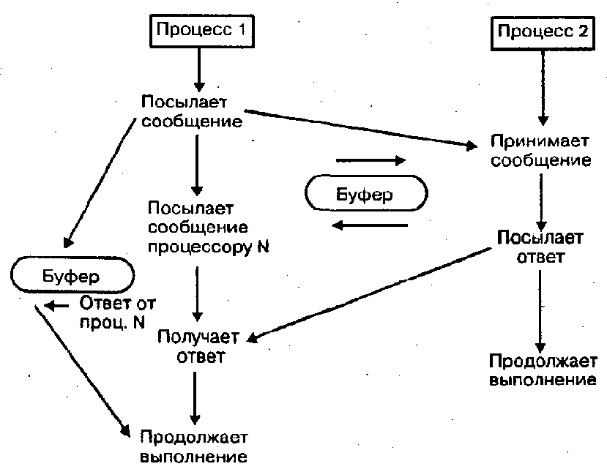
Рис.3.8. Асинхронная операция пересылки
Пример: Процесс 1 продолжает выполняться после посылки сообщения Процессу 2, а ответ от Процесса N получает позже.
Синхронный метод особенно хорошо подходит для модели "клиент— сервер" (client/server). Клиент, которому необходим доступ к серверу для выполнения некоторых действий, посылает ему сообщение. После этого сервер имеет дело только с данным пользователем, и в течение времени, необходимого этому пользователю для взаимодействия с сервером, другие клиенты не могут к нему обратиться. Таким образом, сервер можно описать как бесконечный цикл обращений к нему, состоящий из ожидания запроса, обработки запроса и посылки результата (ответа). При получении обслуживания сервером клиент блокирует свою дальнейшую ра-богу. ;i сервер может приостановить спою деятельность в случае отсут-сичш з.шросон к нему (рис.3.9).

ГЛАВА 3 175 Особенности архитектуры распределенных операционных систем
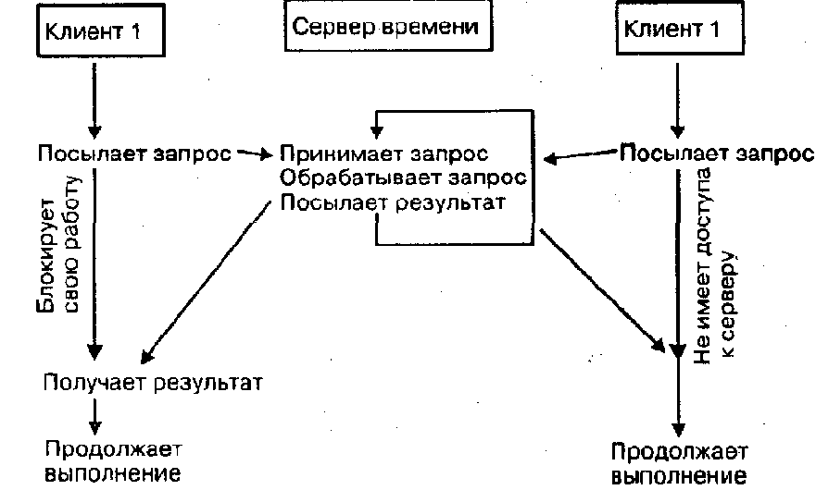
Рис.3.9. Модель "Клиент—сервер"
Пример: Клиент! блокируется до тех пор, пока сервер не ответит ему. Сервер времени находится в цикле ожидания до получения запроса на чтение часов.
Синхронные примитивы создают дополнительную возможность — возможность обмениваться информацией. Когда процесс вызывает такой примитив, то сам процесс приостанавливается и остается в таком состоянии до тех пор, пока примитив не закончит свое выполнение. Это блокирующее свойство синхронных примитивов может быть использовано для синхронизации подобно семафорам (рис.3.10) [108].
Другой примитив приема/посылки — оператор селективного приема, позволяет пользователю выбирать процесс или группу процессов, с которыми необходимо связаться- Оператор условной посылки будет завершен немедленно — без посылки сообщения, если получатель не блокирован в данный момент времени для приема сообщения. С этой точки зрения связь между двумя процессами может быть вообще не установлена. Именно для предотвращения этого, а также ради большей надежности распределенные системы часто используют уровень синхронных примитивов.

